Tesztesetek

* + 1. Teszteset: SSH connetion tesztelése.
    - Lépései:
      * GUI megnyitása
      * R4 g0/1 port ip címének használata
      * admin user és admin jelszó használata
      * Saját gép Ethernet 3 virtuális adapterének ip címének source ip ként használata.
      * Connect gomb megnyomása

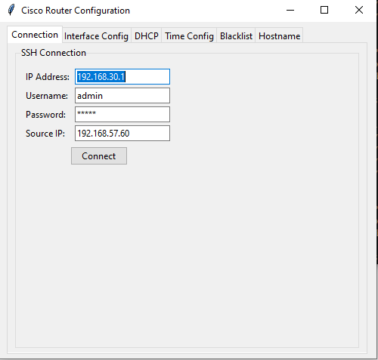

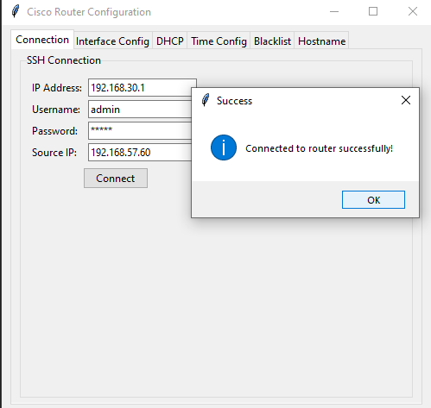

Eredmény: sikeres csatlakozás

* 2. Teszteset: Interface konfiguráció módosítása
  + Lépései:
    - R4-en a GUI-ban miután rácsatlakoztunk SSH-val ármegyünk az Interface Config menüpontra
    - Kiválasztjuk a lenyíló fülben a megváltoztatandó Interfacet. Ebben az esetben az Fa0/0 lesz.
    - Amint láthatjuk, ha korábban állítottunk ip címet a portnak azonnal kitölti.
    - Ebben az esetben 192.192.60.10 255.255.255.0-ról változtatjuk meg 192.168.60.15 255.255.255.0-ra

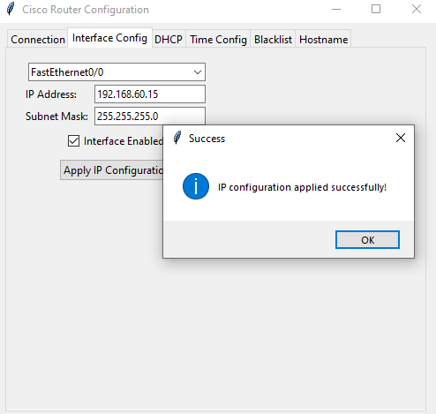

Eredeti config: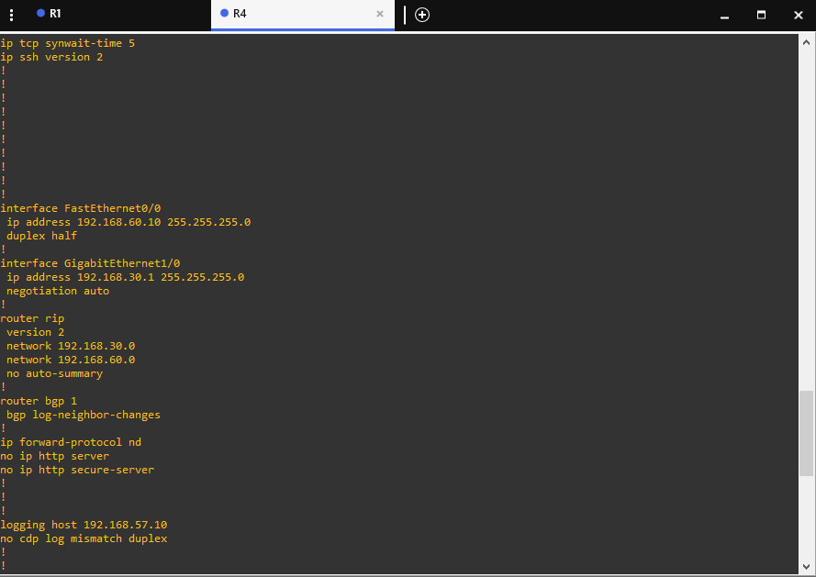

Megváltoztatott config:

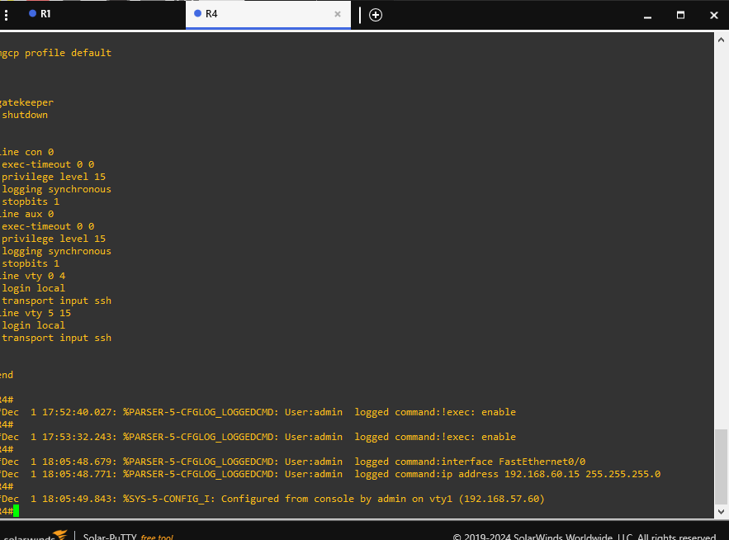

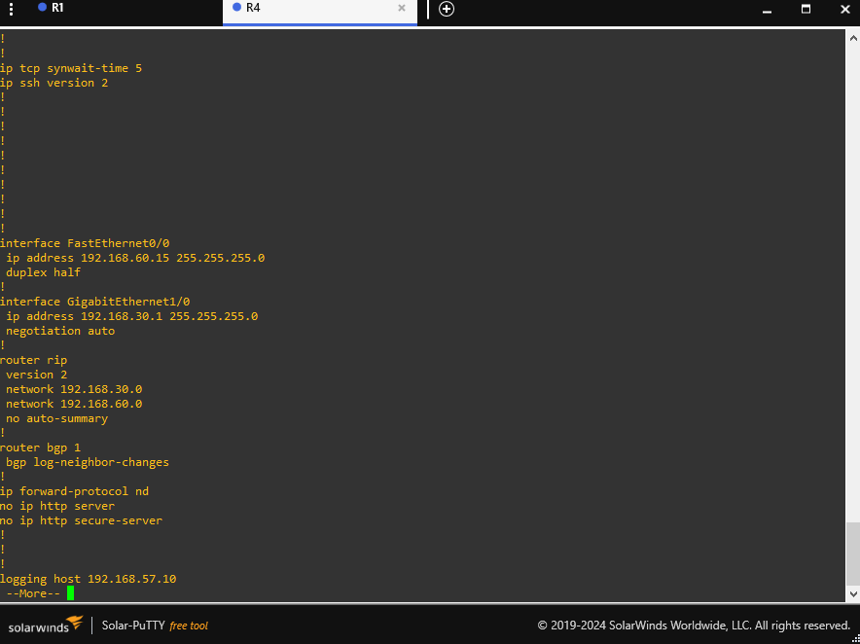

* 3. Teszteset: Inteface fel és le kapcsolása:
  + Lépései:
    - Interface config menüben kiválasztunk egy tetszőleges portot.
    - Kivesszük a pipát az Interface enabled mellől
    - Apply configuration
    - A port lekapcsol

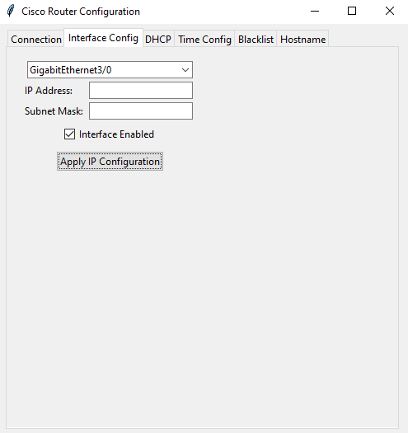

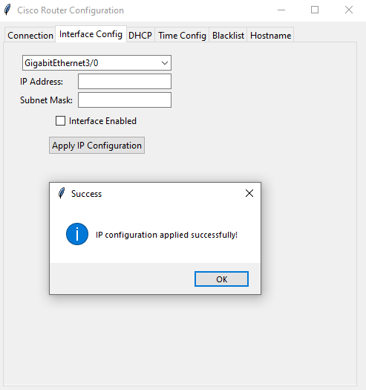

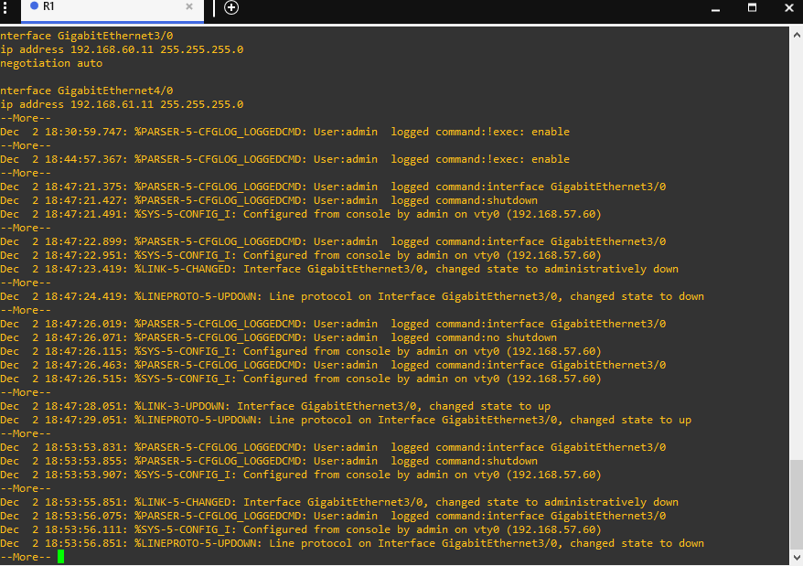

Eredmény: A teszt sikeres

* 4. Teszteset: DHCP pool létrehozása.
  + Lépései:
    - Pool Name megadása : Pool
    - Hálózati cím és alhálózati mask megadása: 192.168.90.0 255.255.255.0
    - Default gatway megadása: 192.168.90.10
    - DNS szerver megadása (nem kötelező): 192.168.90.30
    - Excluded addressek megadása space elválasztással 192.168.90.30 192.168.90.10
    - Create/Update Pool gomb megnyomása

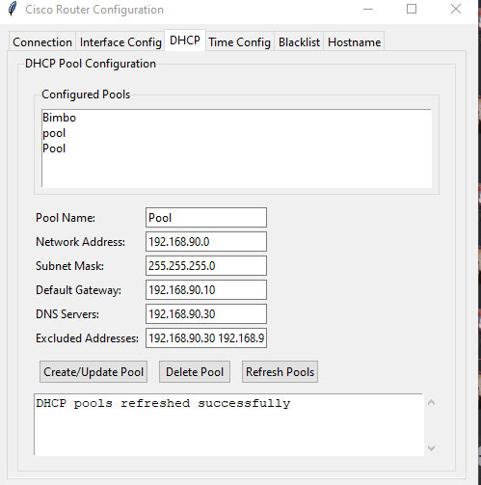

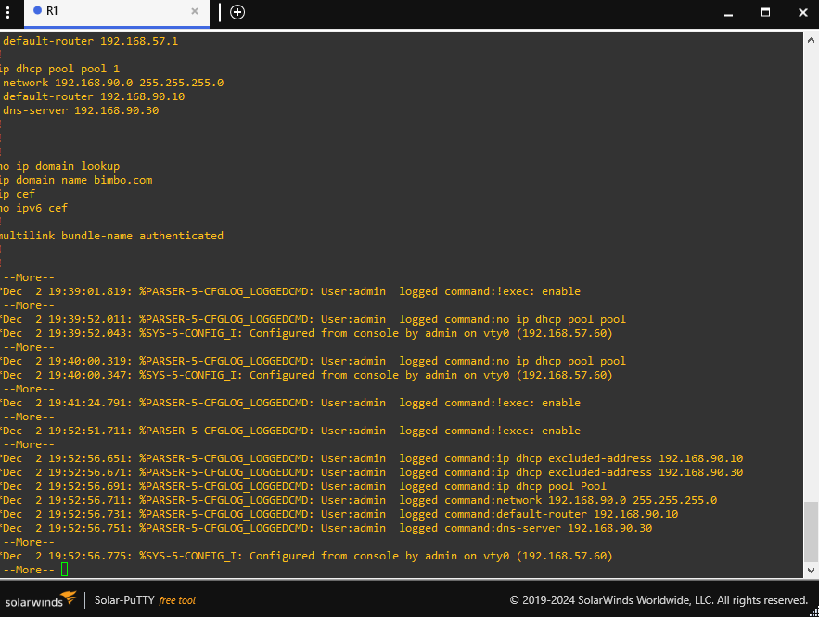

* 5. Teszteset: DHCP pool törlése:
  + Lépései:
    - Pool kiválasztása: Pool
    - Delete pool gomb megnyomása

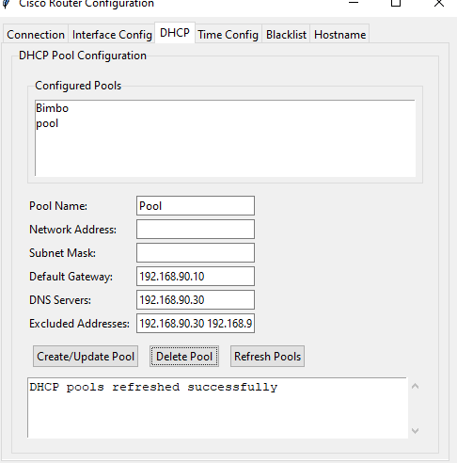

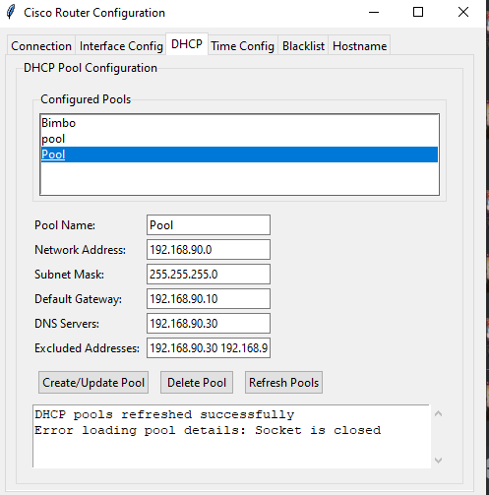

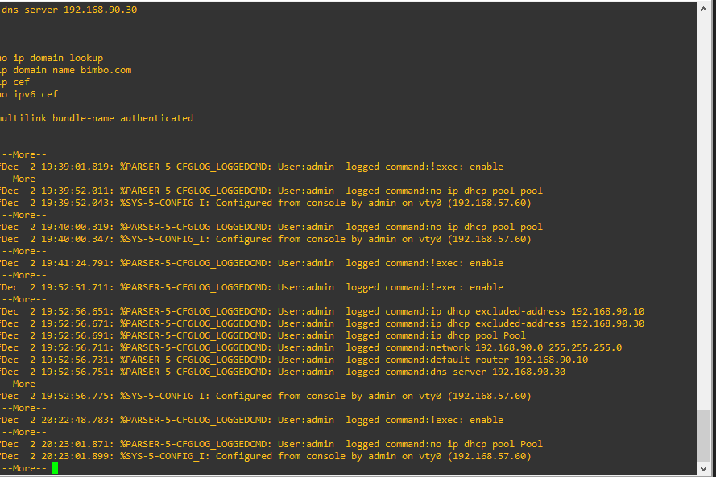

Eredmény: A törlés sikeres

Volt egy olyan eset mivel enged space-el elválasztást a pool nevénél és úgy belehelyezni a router-be. Ez azt eredményezi hogy utána azt a pool-t lehetetlen törölni.

* 5. Teszteset: Blacklist:
  + Lépései:
    - Megadom a kitiltandó címet: 192.168.90.50
    - Megnyomjuk az ADD to blacklist gombot

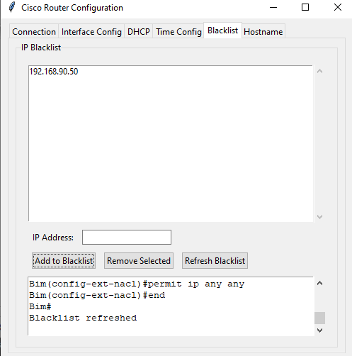

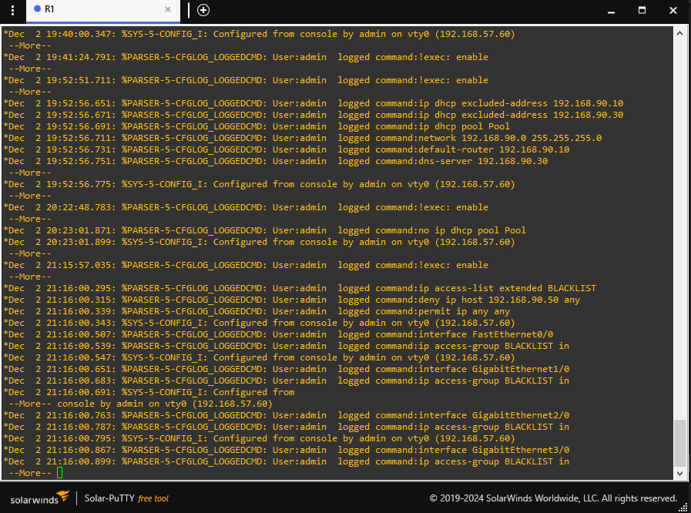

* 6. Teszteset: Blacklist remove:
  + Lépései:
    - Kiválasztom a kiszedendő címet: 192.168.90.50
    - Megnyomjuk a Remove Selected gombot

